Document 1 : Qu'est-ce que la loi de l'offre et de la demande ?
La loi de l'offre et de la demande est l'un des concepts fondamentaux de l'économie de marché. Elle permet d'expliquer les interactions entre les vendeurs et les acheteurs d'un produit ou d'un service.
Qu'est-ce que l'offre ?
L'offre se définit par la quantité de produits ou de services que le marché peut offrir à un certain prix de vente.
La loi de l'offre se traduit par une courbe ascendante sur laquelle les quantités vendues augmentent en même temps que les prix de vente croissent.
Cette notion d'offre s'applique autant aux biens de consommation qu'à la main-d'œuvre, aux devises ou aux matières premières.
Qu'est-ce que la demande ?
La demande fait référence à la quantité d'un produit ou d'un service que les clients sont prêts à acheter à un certain prix. Elle sous-entend que plus le prix d'un bien est élevé, moins le nombre de personnes susceptibles de l'acheter sera important.
La loi de la demande se traduit par une courbe descendante, qui illustre la relation négative entre le prix et la quantité demandée. Plus le prix augmente, plus la quantité de produits vendus diminue. À l'inverse, plus le prix est bas, plus le produit sera demandé.
Explication de la loi de l'offre et de la demande
La loi de l'offre et de la demande est une théorie selon laquelle le prix est le reflet de la confrontation de ces deux notions. […]
Selon la théorie de l'offre et de la demande, lorsque l'offre est supérieure à la demande, les prix baissent et inversement, lorsque la demande est supérieure à l'offre, les prix augmentent.
L'équilibre du prix et de la quantité s'établit au croisement des deux courbes d'offre et de demande sur un graphique dont l'abscisse est la quantité et l'ordonnée, le prix.
Le prix d'un bien est généralement fixé en fonction de la loi de l'offre et de la demande. Plus l'offre d'un produit est faible, plus son prix est élevé et vice-versa.
L'élasticité de la demande au prix
[…] Elle permet de mesurer la sensibilité de la demande à la variation du prix et aide à anticiper la réaction de la demande en réponse aux fluctuations du prix.

Exemples d'application de la loi de l'offre et de la demande
Le « Black Friday » est un exemple d'application de la loi de la demande. La réduction des prix entraîne une augmentation de la demande à l'approche des fêtes de fin d'année, par exemple. Cependant, l'intérêt des consommateurs diminue au fur et à mesure que leurs besoins sont satisfaits et les remises doivent être encore plus importantes pour que le client continue d'acheter. […]
Dans l'alimentaire, si la production d'une denrée augmente en raison d'excellentes conditions météorologiques, par exemple, cela entraîne une diminution des prix afin d'inciter les acheteurs à se procurer davantage de cet aliment puisque l'offre est abondante.
La revente de billets de concert sur un marché secondaire est de plus en plus importante. Les billets sont achetés au tarif normal et remis en vente à un prix très élevé, car la demande est très importante. Parfois cependant, ce prix est tellement exorbitant qu'il n'est pas considéré comme justifié par les acheteurs potentiels. À ce moment-là, le prix diminue et de plus en plus de personnes sont prêtes à payer un prix élevé pour assister au concert.
Exceptions à la loi
Également appelés « biens de Giffen », les biens de première nécessité échappent à la loi de l'offre et de la demande. Ils ont la particularité de voir leur consommation augmenter lorsque leur prix croît. Étant donné la part du budget que représente l'achat de ce type de bien, toute augmentation de son prix diminuera fortement le pouvoir d'achat du consommateur, qui se verra contraint de restreindre ses achats au juste nécessaire, à savoir aux biens de Giffen. Cela concerne généralement les produits alimentaires de base comme le pain, les pommes de terre ou les pâtes.
Les biens de luxe ou biens de Veblen ne sont pas soumis à la loi de l'offre et de la demande. Là aussi, la demande est plus importante, même si le prix augmente, la qualité du produit étant associée à son coût. Les vendeurs, quant à eux, souhaitent vendre moins, car ils voient la valeur de leur bien croître.
Enfin, il en est de même pour les biens de signal. Ceux-ci correspondent aux produits pour lesquels les consommateurs choisissent la qualité avant le prix. (Akerlof, Lemons)
blog.hubspot.fr
- Qu’est-ce qu’un marché ?
- Expliquez la loi de la demande.
- Expliquez la loi de l’offre.
- Comment se fixent les prix selon cette théorie ?
- La réalité est-elle toujours conforme à cette loi économique ?
Document 2 : Le fonctionnement de l’économie de marché
I. Le modèle de la concurrence pure et parfaite
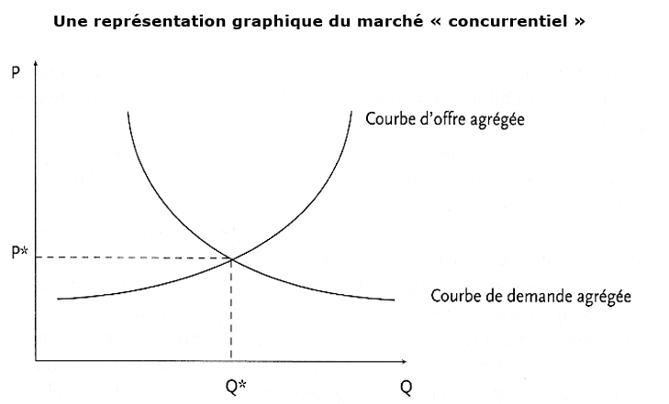
Dans une économie de marché, la notion de concurrence désigne une structure de marché comportant un grand nombre d’offreurs et de demandeurs, qui va permettre une compétition propice aux intérêts du consommateur. Le modèle de concurrence pure et parfaite a été présenté par Léon Walras et reformulé dans les années 1980 par Kenneth Arrow et Gérard Debreu. Lorsque chaque intervenant est d’une si faible taille qu’il ne peut influencer à lui seul le niveau des prix (hypothèse d’atomicité), que la liberté d’acheter et de vendre est totale (hypothèse de fluidité, libre entrée et sortie), que les biens et les services sont rigoureusement identiques (hypothèse d’homogénéité), que les facteurs de production sont parfaitement mobiles d’une branche à une autre (hypothèse de parfaite mobilité des facteurs), et qu’enfin les intervenants sont parfaitement informés sur l’ensemble des prix (hypothèse de transparence ou d’information parfaite), alors la concurrence est dite pure et parfaite. Les conditions de la pureté sont l’atomicité, la fluidité et l’homogénéité, celles de la perfection étant la transparence et la mobilité. Ce modèle se présente, on le voit, comme un mécanisme de marché pur, « sans frottements » comme dans le cas des physiciens qui étudient le déplacement d’un objet dans le vide. De fait ce modèle reste très théorique dans la mesure où dans la réalité, ces conditions sont rarement réunies. Un marché concurrentiel est donc un marché sur lequel aucun acteur n’est en mesure d’influencer le niveau du prix auquel le bien s’échange. On dit qu’aucun acteur n’a de « pouvoir de marché » ou price taker. Les acteurs sont dits « preneurs de prix ». Un marché sur lequel une entreprise est en situation de monopole (seule à vendre le bien) et sans concurrents potentiels n’est pas un marché concurrentiel car l’entreprise peut y imposer ses prix. Un autre cas de marché non concurrentiel est celui où un acheteur est si important qu’il est en mesure d’imposer un prix d’achat aux offreurs (exemple souvent cité des supermarchés vis-à-vis de leurs fournisseurs). Les marchés concurrentiels sont en général des marchés sur lesquels il y a de nombreux offreurs et demandeurs ; il peut aussi s’agir de marchés sur lesquels il y a, par exemple, seulement une ou deux entreprises, mais où il existe une forte menace d’entrée de nouveaux concurrents (la concurrence y est potentielle). On peut mesurer empiriquement (c’est-à-dire à partir de données chiffrées concrètes) le degré de concurrence d’un marché grâce à divers instruments. Ce degré dépend de multiples facteurs, et notamment de facteurs juridiques : par exemple, le fait que les taxis doivent disposer d’une licence pour circuler limite la concurrence (difficulté d’entrée pour les nouveaux concurrents).

Selon l’analyse de l’équilibre général de Léon Walras, l’économie est composée de trois marchés principaux qui sont le marché des biens et services, le marché du travail et le marché du capital. Sur chacun de ces marchés agrégés se confrontent une offre globale et une demande globale. Chaque marché est régulé par un prix qui est parfaitement flexible (le prix du travail est le salaire et le prix du capital est le taux d’intérêt). Cette autorégulation par les prix se réalise sur tous les marchés interdépendants. C’est l’équilibre général : toute la production offerte au prix du marché est achetée (marché des biens et services), l’économie est au plein emploi car tous ceux qui voulaient travailler au salaire de marché sont embauchés (marché du travail) et toute l’épargne est investie (marché du capital). Il faut préciser que chaque grand marché est composé d’une multitude de micromarchés (il y a par exemple un marché pour chaque type de bien échangé).

Bien qu’extrêmement simplificateur, ce modèle du marché concurrentiel a une valeur explicative. Il permet notamment de comprendre les différences de prix (exemple du prix de l’immobilier d’un quartier à un autre), mais aussi les variations du prix d’un produit du fait de modifications des conditions d’offre ou de demande. Ce modèle idéalisé permet encore de rendre intelligible le rationnement de l’offre si, pour une raison ou pour une autre, le prix est fixé à un niveau supérieur à celui qui équilibre le marché (prix plancher), et à l’inverse le rationnement de la demande si ce même prix s’avère inférieur au prix du marché (prix plafond). Les exemples classiques du salaire minimum et de la réglementation des loyers permettent d’illustrer ces deux situations […].
melchior.fr
- En économie, on distingue 3 types de marchés. Lesquels ?
- Identifiez les caractéristiques d’un marché de concurrence pure et parfaite.
- Le marché de l’immobilier est-il un marché concurrentiel ? Expliquez.
Document 3 : Le marché de l’immobilier :
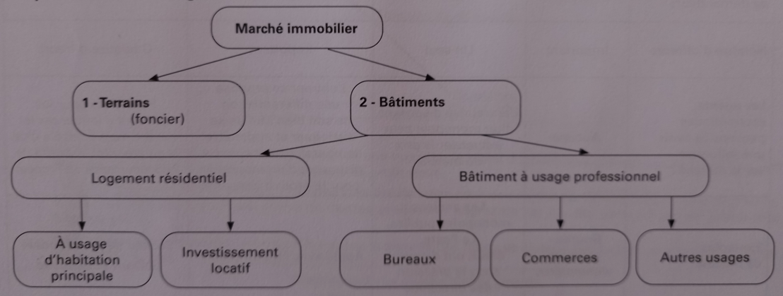
Comment se porte l'immobilier de luxe ?
Si le marché immobilier classique est plutôt malmené depuis ces 2 dernières années, celui du luxe ne connaît pas la crise : + 1,7 % sur l'année en moyenne versus - 2,5% pour le traditionnel. Notre équipe data-sciences a voulu en savoir davantage. Pourquoi l'immobilier de prestige progresse ? Qui achète et quelles sont les villes les plus recherchées ? Allez, au rapport.

« Le marché de l’immobilier de luxe français connaît une croissance de 2,3% pour les maisons et 1,1% pour les appartements en moyenne sur un an », selon le site Belles Demeures.
Un marché immobilier à 2 vitesses
Rappelez-vous, en février, notre baromètre signalait une baisse des prix de l’immobilier parisien, sauf pour les biens hauts de gamme. Eux continuent de prendre de la valeur. Dans la capitale, alors que certains arrondissements voient le prix du m2 passés sous la barre des 9 000 €, d’autres culminent à plus de 30 000 €. Les prix de vente des logements haut de gamme continuent de grimper.
Il n'aura fallu qu'environ 9 000 transactions de plus de 1,2 million d'euros et quelque 870 ventes d'exception à plus de 3,2 millions pour booster la croissance de ce marché. « L’année passée a été très positive pour le marché de l’ultra-luxe pour Junot Fine Properties – Knight Frank, qui a réalisé des transactions records à Paris entre 50 et 80 millions d'euros, avec un prix moyen au m² de 30 400 € », témoigne Sébastien Kuperfis, président de Junot Fine Properties - Knight Frank.
Pourquoi le marché immobilier du luxe progresse ?
Comment est-ce possible, vous demandez-vous ? La hausse des taux et l’inflation n’ont pas le même impact sur les acquéreurs de biens exceptionnels. Beaucoup de ménages, même aisés, ont dû remettre leur projet à plus tard parce qu’ils ne pouvaient pas emprunter. En revanche, les super-riches peuvent, sans sourciller, investir des sommes astronomiques pour l'achat d'un bien immobilier qui les satisfait. […]
Qui sont les acheteurs de ces résidences hors de prix ?
« En ce premier semestre, Émile Garcin Propriétés enregistre plusieurs ventes d'appartements entre 4 millions et 12 millions d'euros à des personnalités, des étrangers principalement des Américains et des hommes d'affaires », explique Nathalie Garcin, coprésidente de Émile Garcin Propriétés.
Pour Sébastien Kuperfis, « les étrangers sont largement majoritaires (75%), en provenance principalement des US et d’Asie ». Néanmoins, « en 2024, nous constatons une forte demande, en particulier d’acheteurs du Moyen-Orient et d’Asie, qui sont prêts à dépenser plus de 100 millions d'euros pour des biens à la fois historiques et clef en mains », ajoute-t-il. Les acheteurs étrangers sont avantagés par le taux de change et sont également moins touchés par l’inflation.
Les zones les plus prisées du marché du luxe immobilier
Sur le podium, l’Île-de-France domine, puis la Côte d’Azur. Là, certaines maisons 5 étoiles, les pieds dans l’eau, se vendent en moyenne à 2,2 millions €, soit 9 4 510 €/m². À Saint-Tropez, le prix médian des biens d’exception atteint 6,7 millions d’euros. Ce littoral de la mer Méditerranée est très convoité, au moins autant que l’Île-de-France, puisqu’ils concentrent tous deux 14% des projets immobiliers de luxe, selon les futurs acquéreurs sondés par Belles Demeures. En 3e place, on trouve la Provence : les prix de l’immobilier ont augmenté de 7,2% en un an avec un prix médian de 1,75 million d’euros, soit 7 260 €/m² pour une maison, au 1er juin 2024. […]
Sur la côte ouest du pays, les maisons de luxe situées sur la face Atlantique et en Normandie continuent d’attirer. On remarque une hausse de prix respectives de 2,3% et 3,2% sur un an. Ainsi, il faut débourser environ 2,2 millions d'euros pour une maison d’exception au Cap Ferret et 1,5 million d'euros à Deauville.
Mention spéciale pour les Alpes qui affichent une hausse des prix de 8,1% sur un an. À Courchevel, on peut dire que les prix des chalets atteignent des sommets : 7,2 millions d'euros !
Bémol pour les maisons de luxe
Les maisons luxueuses d’Île-de-France ont longtemps bénéficié d’un dynamisme remarquable, mais le soufflet est retombé. Les somptueuses demeures des Yvelines et des Hauts-de-Seine, voient fléchir leur prix : - 5,1% et - 3,2% sur un an, avec des prix médians de 1,3 million et 1,4 million d'euros.
« À l’inverse de Paris, qui peut compter sur une clientèle internationale et très peu dépendante du crédit, les acquéreurs qui souhaitent devenir propriétaires d’une maison de luxe en Île-de-France sont souvent des ménages franciliens qui, bien qu'aisés, ont tout de même besoin de recourir à un crédit pour acheter leurs bien familiaux. Les dynamiques de prix observées pour ce type de biens en Île-de-France sont la conséquence directe de la multiplication par deux des taux d’intérêt en deux ans », détaille Thomas Lefebvre, vice-président data chez Belles Demeures (Groupe SeLoger).
[…]
Juin 2024 ; edito.meilleursagents.com
- Montrez la diversité « des marchés immobiliers ».
- Caractérisez le marché de l’immobilier de prestige.
Document 4 : Note de conjoncture
- Analysez la conjoncture actuelle du marché de l’immobilier en France.

